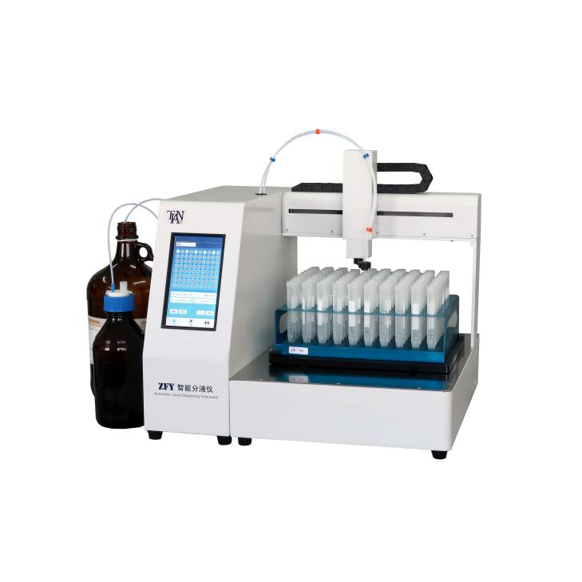
ZFY智能分液仪

ZFY智能分液仪是一款为试剂分配而开发设计的自动化仪器。可实现多种试剂不同体积的分配。整个过程无需实验员直接接触试剂，避免了试剂对人体的危害。高精度的取样系统，保证了分配的精确可靠，为大剂量的分配节省劳力。仪器采用Android系统，耐腐蚀的PTFE管路，稳定性强，适用于多种试剂。可广泛应用于食品、医疗、化工、质检、院校等多个领域，是实验室产品前处理的好帮手。
性能特点：
- 全自动一步完成试剂的分配，减少或避免人工分配试剂产生的误差。
- 可根据取样精度和体积的需求，搭配不同精度的取样系统，大大提高分配的准确性和重复性。
- 精密取样系统，配合定量分配方式和多种分配方案，优化工作流程，提高工作效率。
- 取样管路相互独立,有效减少样品交叉污染。
- 高精度的三维机械臂，动态性能优越，可以实现到任意行、列或孔的分配。
- 进液系统选用不锈钢316L、聚四氟乙烯、聚偏氟乙烯、氧化锆陶瓷等耐腐蚀材料，适合各种有机试剂和无机试剂。
- 可直接从试剂原瓶中取样，也可根据实验需要匹配多种配制容器，节省了用于中转的玻璃器皿和试剂瓶在处理中的消耗。
- 采用Android操作系统，人性化的交互体验。
- 具有开机自动检测、自动诊断、自动报警功能。
- 可设置试剂和梯度稀释配制，实现直接配制和逐级配制等不同的配制需求。
技术指标：
- 配制通道：1-4通道
- 取样体积：10µl-9999ml
- 取样重复性： 10-200µl:2%
100µl-2ml:1%
≥10ml : 0.1%
- 取样准确性： 10µl-200µl: 2%
100µl-2ml: 2%
≥10ml:0.1%
- 分液体积：10µl-9999ml
- 取样速度：0.5-300ml/min
- 工作电源：100-240VAC，50/60Hz，75W
- 工作温度：10-40℃
- 适合溶剂：各种有机试剂和无机试剂

